**英式信封 格式**

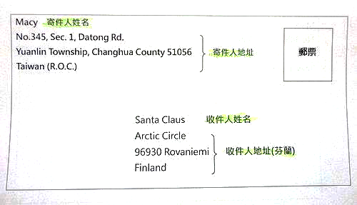

**聖誕老公公地址**

|  |  |
| --- | --- |
|  |  |
|  | （須附回郵信封連地址及姓名） |

**柳營國中英文地址**

No. 956, Sec. 2, Zhongshan E. Rd. Liuying Dist., Tainan City 736003 , Taiwan (R.O.C.)